
北仑区气象监测能力提升（一期）设备采购项目

公开招标文件

项目编号：ZXZB2023-103
采购人：宁波市北仑区气象局
采购代理机构：宁波中翔工程管理咨询有限公司
二○二三年一月

目 录

第一部分 采购公告 2
第二部分 投标资料表 6
第三部分 供应商须知 8
第四部分 评标办法及标准 19
第五部分 采购内容及要求 21
第六部分 拟签订的合同文本 36
第七部分 格式与表格 39

第一部分 采购公告

项目概况：
北仑区气象监测能力提升（一期）设备采购项目的潜在供应商应在“政府采购云平台”（http://www.zcygov.cn/）获取采购文件，并于2023年02月10日13点30分（北京时间）前递交投标文件。
一、项目基本情况
项目编号：ZXZB2023-103
项目名称：北仑区气象监测能力提升（一期）设备采购项目
预算金额（元）： 6000000
最高限价（元）： 6000000
采购需求：
标项名称：北仑区气象监测能力提升（一期）设备采购项目
数量： 1
简要规格描述或项目基本概况介绍、用途：高速路口气象监测产业区监测设备配套监测系统及加密软件等
合同履约期限：标项1，签订合同之日起计9个月内完成交货、安装、调试并能正常投入使用
本项目（否）接受联合体投标。
二、申请人的资格要求：
1、满足《中华人民共和国政府采购法》第二十二条规定，并满足以下要求：
1.1供应商不得为被“信用中国”网站(www.creditchina.gov.cn)、中国政府采购网(www.ccgp.gov.cn)列入失信被执行人、重大税收违法案件当事人名单、政府采购严重违法失信行为记录名单的供应商；
1.2单位负责人为同一人或者存在直接控股、管理关系的不同供应商，不得参加同一合同项下的政府采购活动，为本项目提供整体设计、规范编制或者项目管理、监理、检测等服务的供应商，不得参加本项目的投标；
2、落实政府采购政策需满足的资格要求：无；
3、本项目的特定资格要求：无。
三、获取采购文件：
1、获取时间：公告发布之日起至2023年02月10日13点30分止。
2、获取方式：供应商在政采云后台“获取采购文件”点击下载，未点击“获取采购文件”的供应商投标将被拒绝。如未注册，请登陆浙江政府采购网（http://zfcg.czt.zj.gov.cn/）”上进行供应商注册申请。附件里的采购文件仅供阅览使用，点击“获取采购文件”为依法获取采购文件的方式，没有点击“获取采购文件”的潜在供应商，对采购文件提起质疑投诉的，不予受理。采购文件免费获取。
四、提交投标文件截止时间、开标时间和地点
1、提交投标文件截止时间：2023年02月10日13点30分（北京时间）；
2、投标地点（网址）：（1）“电子加密投标文件”：政采云平台（www.zcygov.cn）在线提交；（2）现场递交备份投标文件（以U盘存储的电子备份投标文件）：北仑区公共资源交易中心（宁波市北仑区长江路1166号北仑行政大楼B座三楼招投标中心交易厅，具体场所安排详见电子指示屏幕）；
3、开标时间：2023年02月10日13点30分（北京时间）；
4、开标地点（网址）：政府采购云平台（www.zcygov.cn）。
五、公告期限
自本公告发布之日起5个工作日。
六、其他补充事宜
（一）供应商认为采购文件使自己的权益受到损害的，可以自获取采购文件之日或者采购文件公告期限届满之日（公告期限届满后获取采购文件的，以公告期限届满之日为准）起7个工作日内，以书面形式向采购人和采购代理机构提出质疑。质疑供应商对采购人、采购代理机构的答复不满意或者采购人、采购代理机构未在规定的时间内作出答复的，可以在答复期满后十五个工作日内向同级政府采购监督管理部门投诉。质疑函范本、投诉书范本请到浙江政府采购网下载专区下载。
（二）疫情期间特别提醒事项：
1、供应商人员须做好佩戴口罩、手套等防护措施，自觉接受体温检测、接受防疫询问，并如实告知相关情况。
2、供应商人员还需配合做好疫情防控“五个一律”：一律全面消毒、一律体温检测、一律承诺登记、一律按序办事、一律服从管理。
3、疫情防控期间，请供应商遵守各项防疫措施规定。本项目如有变更或补充，另行通知。
（三）落实的政策：
《关于促进残疾人就业政府采购政策的通知》（财库[2018]141号）、《政府采购促进中小企业发展管理办法》财库〔2020〕46号、《关于政府采购支持监狱企业发展有关问题的通知》（财库[2014]68号）、《关于调整优化节能产品环境标志产品政府采购执行机制的通知》（财库〔2019〕9号）。
（四）投标与开标注意事项：
1、本项目实行网上投标，采用电子投标文件。若供应商参与投标，自行承担投标一切费用。
2、标前准备：各供应商应在开标前确保成为浙江政府采购网正式注册入库供应商，并完成CA数字证书办理。因未注册入库、未办理CA数字证书等原因造成无法投标或投标失败等后果由供应商自行承担。
3、投标文件制作：
3.1应按照本项目采购文件和政府采购云平台的要求编制、加密并递交投标文件。供应商在使用系统进行投标的过程中遇到涉及平台使用的任何问题，可致电政府采购云平台技术支持热线咨询，联系方式：95763。
3.2供应商通过政府采购云平台电子投标工具制作投标文件，电子投标工具请供应商自行前往浙江政府采购网下载并安装，投标文件制作具体流程详见政府采购云平台。
3.3以U盘存储的电子备份投标文件1份，按政府采购云平台要求制作的电子备份文件，以用于异常情况处理。
4、供应商委派的代表须佩戴口罩、出示场所码，在完成备份投标文件和人员信息登记后立即离开（若疫情结束，供应商无须离开）。备份投标文件递交时需提供供应商的法定代表人或授权代表的联系方式（手机号），并确保开标期间该联系方式的畅通。
5、本采购公告附件中的采购文件仅供阅览使用，供应商应在规定的采购文件获取期限内在政采云平台登录供应商注册的账号后获取采购文件，未按上述方式获取采购文件的，不得对采购文件提起质疑投诉。
6、供应商应于投标截止时间前将电子投标文件上传到政府采购云平台www.zcygov.cn，未上传电子投标文件，视为供应商放弃投标。
7、采购代理机构将在采购文件规定的开标时间通过政府采购云平台组织开标、开启投标文件，所有供应商均应准时在线参加。开标时间后30分钟内供应商可以登录政府采购云平台www.zcygov.cn，用“项目采购-开标评标”功能进行解密投标文件。若供应商在开标时间后30分钟内无法解密或解密失败，可使用备份电子投标文件进行评标。
（五）重要提示：
参加投标的供应商应于投标前到“浙江政府采购网（http://zfcg.czt.zj.gov.cn/）”上进行供应商注册申请，并通过财政部门的终审后登记加入到“浙江省政府采购供应商库”。 中标或成交供应商必须注册并登记加入“浙江省政府采购供应商库”。具体要求及注册申请流程详见《浙江省政府采购供应商注册及诚信管理暂行办法》（浙财采监字{2009}28号）和浙江政府采购网“网上办事指南”的“供应商注册申请”；
本次政府采购活动有关信息在“宁波公共资源交易网北仑区分网（ http://beilun.nbggzy.cn/）”和“浙江政府采购网（www.zjzfcg.gov.cn）”网站上公布，公布信息视同送达所有潜在竞标人。
七、对本次招标提出询问，请按以下方式联系
7.1.采购人信息
采购人：宁波市北仑区气象局
联系人：陈老师
联系电话：0574-86783719
质疑联系人：董老师
联系电话：0574-86781759
7.2.采购代理机构信息
采购代理机构：宁波中翔工程管理咨询有限公司
联系人：蒋雪梅
联系电话：15958862433
联系地址：宁波市北仑区凤凰国际商务广场2幢701室
质疑联系人：曹家春
联系电话：15869381992
7.3.监管单位信息
监管部门：北仑区财政局政府采购办公室
联系人：严老师
联系电话：0574-89383756
联系地址：宁波市北仑区长江路1166号行政大楼6楼

第二部分 投标资料表
序号 | 内容
1 | 采购人：宁波市北仑区气象局  联系人：陈老师 联系电话：0574-86783719
1 | 代理机构名称：宁波中翔工程管理咨询有限公司  联系地址：宁波市北仑区宝山路65号凤凰国际2幢7楼701室  联系人：蒋雪梅 电话：15958862433
2 | 经批准的本次招标方式：公开招标
3 | 供应商的资格要求：详见采购文件 第一部分
4 | 资格审查：本项目采用资格后审。
5 | 本次采购的商务条款  1、合同履约期限：签订合同之日起计9个月内完成交货、安装、调试并能正常投入使用；  2、服务地点：采购人指定地点；  3、付款方式：合同签订生效并具备实施条件后7个工作日内，凭成交供应商开具的发票及预付款等额保函预付合同总价的60%，待项目完成并经采购人验收确认后支付剩余款项；（说明：预付款保函应由银行、保险公司等机构出具且与预付款同等金额）  4、是否为专门面向中小企业的采购项目：否；  5、履约保证金：本项目无需履约保证金。
6 | 投标报价：  1、本项目最高限价：超过限价的作无效标处理；  2、投标报价：报价包括完成设备费、人工费、材料费、耗材、仪器设备维修和更新、土地征收补偿费、设备基础、围栏、管理费、保险费、利润、规费、税金、风险、培训、试运行、验收所发生等全部费用；  3、其中人员基本工资不得低于宁波市政府相关部门最新发布的宁波市最低劳动工资。供应商应考虑潜在的市场风险及政策风险，在合同履行期间如遇法定基本工资上调等政策性因素的情况，合同价均不作调整；  4、不论中标结果如何，供应商均应自行承担所有与投标有关的全部费用。
7 | 投标有效期：开标之日起90日历天；
8 | 投标文件组成与份数：  （1）上传到政府采购云平台的电子投标文件（含资格证明文件、技术商务文件、报价文件）1份。  （2）以U盘存储的电子备份投标文件（含资格证明文件、技术商务文件、报价文件）1份。  （3）注：中标供应商领取中标通知书前补交纸质投标文件为电子投标文件的打印件（含资格证明文件、商务技术文件、报价文件）3份，并加盖公章。
9 | 按照采购文件确定的事项、招标内容变更的规定、成交供应商的投标响应、成交供应商的投标承诺、中标通知书确定的数量和金额签订合同。
10 | 采购公告与中标公告发布网站：本次政府采购活动有关信息同时在“宁波公共资源交易网北仑区分网（http://beilun.nbggzy.cn/）”和“浙江政府采购网（www.zjzfcg.gov.cn）”上发布。
11 | 招标服务费：  1、招标代理费取费参照如下“货物招标”下浮20%确定，按照中标通知书确定的中标总金额计算，向成交供应商收取中标服务费：  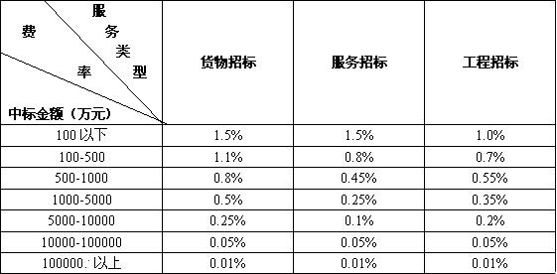  与本次投标相关的款项都汇入以下账户：  开户银行： 中国光大银行宁波北仑支行  账 号： 76820188000199385  户 名： 宁波中翔工程管理咨询有限公司  2、成交供应商应在接到采购代理机构通知后5个工作日内向采购代理机构支付招标服务费；  3、因预成交供应商原因导致本次采购失败的，预成交供应商依旧按本条约定向代理机构支付服务费。

第三部分 供应商须知

一、说明

1、项目概况
1.1采购人的项目（载明在《投标资料表》中）已经招标行政管理部门批准。采购人委托宁波中翔工程管理咨询有限公司代理本次招标工作。有关采购人、采购代理机构的名称、联系人、电话、传真等信息载明在《投标资料表》中。
1.2经批准的本次招标方式载明在《投标资料表》中。

二、供应商

2、合格的供应商
2.1供应商应该是符合《投标资料表》的报名条件，符合、承认并承诺履行本采购文件各项要求的具有独立法人资格的中国境内企业或组织。
2.2参加本次投标活动的供应商应具备以下条件，并遵守国家有关的法律、法令和条例的规定：
（1）具有良好的商业信誉和健全的财务会计制度；
（2）具有履行合同要求提供服务所必须的设备、人员和专业技术能力；
（3）有依法缴纳税收和社会保障资金的良好纪录；
（4）参加本次投标活动之前三年内经营活动无重大违法纪录；
（5）满足采购人为获得满意服务供应而提出的其他要求。（见《投标资料表》中要求）
（6）单位负责人为同一人或者存在直接控股、管理关系的不同供应商，不得参加同一合同项下的招标活动；

3、供应商代表
若供应商为具有独立法人资格的中国境内企业或组织必须为该企业或组织的人员，若供应商为自然人必须为中国合法公民。

4、投标费用
不论招标的结果如何，供应商自行承担其参加本次投标有关的全部费用。

5、特别说明（针对货物招标）：
使用综合评分法的采购项目，提供相同品牌产品且通过资格审查、符合性审查的不同供应商参加同一合同项下投标的，按一家供应商计算，评审后得分最高的同品牌供应商获得成交供应商推荐资格；评审得分相同的，由采购人或者采购人委托评标委员会按照采购文件规定的方式确定一个供应商获得成交供应商推荐资格，采购文件未规定的采取随机抽取方式确定，其他同品牌供应商不作为中标候选人。

三、采购文件
6、采购文件的构成
采购文件含有以下部分，文本条款装订成册。内容如下：
第一部分 采购公告
第二部分 投标资料表
第三部分 供应商须知
第四部分 评标办法及标准
第五部分 采购内容及要求
第六部分 拟签订的合同文本
第七部分 格式与表格
供应商应详细阅读采购文件的全部内容和要求，不按采购文件的要求递交投标文件和资料导致的风险由供应商承担。
7、质疑与投诉
7.1 供应商认为采购文件、采购过程和中标、成交结果使自己的权益受到损害的，可以在知道或者应知其权益受到损害之日起七个工作日内以书面形式向采购人、采购代理机构提出质疑（注：供应商须在法定质疑期内一次性提出针对同一招标程序环节的质疑）。潜在供应商的书面质疑或澄清要求均应加盖单位公章，署明日期。供应商未按规定要求提出的，则视同认可采购文件，但法律法规及规范性文件有明确规定的除外。供应商对采购代理机构的质疑答复不满意或者采购代理机构未在规定时间内作出答复的，可以在答复期满后十五个工作日内向招标监督管理部门投诉。
7.2 对于受理的质疑，采购代理机构将以书面形式或其他适当方式进行答疑，必要时将书面答复发送所有取得本采购文件的供应商。若采购代理机构所作的答疑不引起采购文件相应条款的实质性改变，则不应视作对采购文件的修正或更正。
7.3 采购代理机构发送的答疑文件是采购文件的组成部分，对供应商具有约束力。
7.4未尽事宜，见《政府采购质疑和投诉办法》（中华人民共和国财政部令第94号）。
8、采购文件的澄清与修改
8.1采购人或者采购代理机构可以对已发出的采购文件进行必要的澄清或者修改，但不得改变招标标的和资格条件。澄清或者修改应当在原公告发布媒体上发布澄清公告。澄清或者修改的内容为采购文件的组成部分。
澄清或者修改的内容可能影响投标文件编制的，采购人或者采购代理机构应当在投标截止时间至少15日前，以书面形式通知所有获取采购文件的潜在供应商；不足15日的，采购人或者采购代理机构应当顺延提交投标文件的截止时间。
8.2采购代理机构必须以书面形式答复供应商要求澄清的问题，并将不包含问题来源的答复书面通知所有购买采购文件的供应商；除书面答复以外的其他澄清方式及澄清内容均无效。
8.3采购文件澄清、答复、修改、补充的内容为采购文件的组成部分。当采购文件与采购文件的答复、澄清、修改、补充通知就同一内容的表述不一致时，以最后发出的书面文件为准。
8.4采购文件的澄清、答复、修改或补充都应该通过本代理机构以法定形式发布，采购人非通过本机构，不得擅自澄清、答复、修改或补充采购文件。
9、关于分公司投标
除银行、保险、石油石化、电力、电信、移动、联通等特殊行业外。法人的分支机构由于不能独立承担民事责任，不能以分支机构的身份参加政府采购，只能法人身份参加。
10、关于知识产权
10.1供应商必须保证，采购人在中华人民共和国境内使用投标货物、资料、技术、服务或其任何一部分时，享有不受限制的无偿使用权，如有第三方采购人提出侵犯其专利权、商标权或其它知识产权的主张，该责任应由供应商承担。
10.2投标报价应包含所有应向所有权人支付的专利权、商标权或其它知识产权的一切相关费用。
10.3系统软件、通用软件必须是具有在中国境内的合法使用权或版权的正版软件，涉及到第三方提出侵权或知识产权的起诉及支付版税等费用由供应商承担所有责任及费用。

四、投标文件
11、投标文件的组成
11.1投标文件分为资格证明文件、报价文件、技术商务文件三部分：
资格证明文件包含但不限于以下文件：
（1）有效的企业法人营业执照（或事业法人登记证）、其他组织（个体工商户）的营业执照或者民办非企业单位登记证书（复印件加盖单位公章）；
（2）供应商的投标截止时间前6个月内任意1个月的财务报表复印件加盖供应商公章；
（3）供应商的投标截止时间前6个月内任意1个月缴纳税收的凭据证明材料复印件，如依法免税的，应提供相应文件证明其依法免税；
（4）供应商的投标截止时间前6个月内任意1个月缴纳社会保险的凭据证明或企业社保缴纳证明材料复印件（加盖公章）或缴纳社会保险证明材料（复印件加盖公章），如依法不需要缴纳社会保障资金的，应提供相应文件证明其依法不需要缴纳社会保障资金（复印件加盖公章）；
（5）合格供应商的承诺函（格式见附件）。
注：采购人或采购代理机构在资格审查时，通过“信用中国”网站(www.creditchina.gov.cn)、中国政府采购网(www.ccgp.gov.cn) 等渠道查询供应商在投标截止日之前的信用记录并保存。供应商若被列入失信被执行人或重大税收违法案件当事人名单或政府采购严重违法失信行为记录名单的，则否决其投标。若开标当天因不可抗力事件导致无法查询且一时无法恢复的，可在中标通知书发出前对成交供应商进行查询，如成交供应商为失信被执行人的，则取消中标资格。
报价文件包含但不限于以下文件：
（1）投标函（格式见附件）；
（2）开标一览表（格式见附件）；
（3）分项报价表（格式见附件）；
（4）中小企业声明函（如有，格式见附件）；
（5）残疾人福利单位声明函（如有，格式见附件）。
技术商务文件包含但不限于以下文件：
（1）法定代表人授权书及被授权人身份证复印件（若供应商代表系法定代表人，无需提供授权书，必须提供法定代表人身份证复印件及法定代表人身份证明书（格式见附件））；

（2）技术、商务条款偏离表（格式见附件）
（3）实施方案（供应商自制，参考采购文件提出的评分办法及采购要求）；
（4）拟派项目实施人员情况表（主要人员一览表）（格式见附件）；
（5）类似业绩表，附业绩合同复印件（如有，格式见附件）；
（6）评分标准或采购文件要求提供的其他技术商务材料。
11.2本次招标对投标文件组成要求，表述在《投标资料表》中。
12、投标报价
12.1供应商应全面充分了解本招标项目的全部内容及要求以及服务现场的基本条件，按照《投标资料表》规定与要求报价，并包含服务过程中可能涉及的所有费用。
12.2投标报价只有一个，而且一经开标，投标价不得变更。如果出现有两个及以上的报价又未声明以哪一报价方案为主，则投标将被拒绝。投标声明应载明在“开标一览表”中，供开标时唱出。未经唱出的投标声明在评标时不作考虑。
12.3投标报价中有关单价在中标后及合同执行过程中是固定不变的，供应商不得以任何理由予以变更。任何包含价格调整要求的投标，将被作无效投标处理。
12.4除非采购文件在《投标资料表》中对授予合同的数量增减有约定，投标报价在开标以后直至合同执行过程中是固定不变的，供应商不得以任何理由予以变更。任何包含价格调整要求的投标，将被作无效投标处理。
13、投标文件编写
13.1投标文件应字迹清晰，表述准确、完整、详细，并按统一格式填写，装订成册。开标一览表系开标仪式上唱标的内容，应按格式完整填写。投标文件因字迹潦草或表达不清楚所引起的后果由供应商负责。
13.2投标语言：中文。除签名、盖章、专用名称等特殊情形外，以中文汉语以外的文字表述的投标文件视同未提供。供应商在响应采购文件“采购内容及要求”时应作详细叙述。
13.3投标文件中所使用的计量单位，除非本采购文件“采购内容及要求”有特殊要求，应采用国家法定计量单位。
14、投标文件的有效期
14.1投标文件应在《投标资料表》规定的投标有效期内保持有效。有效期短于规定期限的，将导致投标无效而被拒绝。
14.2在特殊情况下，在原投标有效期截止之前，应采购人的要求，采购代理机构可要求供应商延长投标文件的有效期，这种要求的提出和供应商的答复都应以书面（含传真）的形式进行。供应商若拒绝接受延期要求，撤回其投标，而同意延长有效期的供应商也不会被要求或允许修改其投标文件。
14.3成交供应商的投标文件自开标之日起至合同履行完毕止均应保持有效。

五、投标文件的递交
15、投标文件的签署及装订
15.1对本采购文件相关部分提供的各种文件、表格、格式，供应商应按采购文件要求填写、签署和加盖公章。
15.2投标文件必须按采购文件规定的格式加盖公章、法定代表人签字（或盖章或电子章）、投标代表人签字（或盖章或电子章）。
15.3投标文件应按各组成部分内容进行整理、编排、立目、索引、注明页码，以有利阅读评审。
15.4投标文件的份数
本项目实行网上电子投标。
（1）上传到政府采购云平台的电子投标文件（含资格证明文件、技术商务文件、报价文件）1份。
（2）以U盘存储的电子备份投标文件（含资格证明文件、技术商务文件、报价文件）1份。
15.5电子投标文件应根据政府采购云平台的要求及本采购文件规定的格式和顺序编制电子投标文件并进行关联定位。
15.6电子备份投标文件应保证同上传至政府采购云平台的电子投标文件内容相一致。
15.7纸质版投标文件（中标单位提供3份）
投标文件应按采购文件要求由资格证明文件、技术商务文件和报价文件三部分组成。三部分分别编制并单独装订成册。
16、投标文件的密封、标记和递送
16.1以U盘存储的电子备份投标文件用分带密封后递交。
16.3投标文件的包装封面上应注明供应商名称、供应商地址、投标文件名称(电子备份投标文件/资格证明文件/技术商务文件/报价文件)、投标项目名称、项目编号，并加盖供应商公章。
16.4未按规定密封或标记的投标文件将被拒绝，由此造成投标文件被误投或提前拆封的风险由供应商承担。
16.5供应商在投标截止时间之前，可以对已提交的电子备份投标文件和纸质备份投标文件进行修改或撤回，并书面通知招标采购单位；投标截止时间后，供应商不得撤回、修改投标文件。
16.6供应商应当在投标截止时间前完成电子投标文件的传输递交，并可以补充、修改或者撤回电子投标文件。补充或者修改电子投标文件的，应当先行撤回原文件，补充、修改后重新传输递交。投标截止时间前未完成传输的，视为撤回投标文件。投标、响应截止时间后传输递交的投标、响应文件，将被拒收。
17、投标
在采购文件《投标资料表》中规定的投标截止时间前，投标文件必须将电子投标文件上传至政府采购云平台www.zcygov.cn，未上传电子投标文件，视为供应商放弃投标。并在投标截止时间前将电子档备份投标文件送至指定的投标地点。
在投标截止时间以后送达的投标文件将被拒绝。
18、投标文件的修改和撤回
18.1投标文件递交以后，在投标截止时间之前，供应商可以要求修改或撤回已上传的电子档投标文件。
18.2在投标截止时间之后，供应商不得对其投标文件进行修改。

六、开标
19、开标准备
19.1采购代理机构将组织各供应商法定代表人或其授权代表（如有）分别登记、签到，无关人员不得进入现场。供应商未参加开标的，视同认可开标结果。
19.2采购代理机构接收投标文件并登记，各供应商法定代表人或其授权代表对投标文件的递交记录情况进行签字确认。
19.3采购代理机构宣布开标，介绍开标现场的人员（如有）情况，宣读递交投标文件的供应商名单、开标纪律、应当回避的情形等注意事项，组织各供应商法定代表人或其授权代表签署不存在影响公平竞争的《政府采购活动现场确认声明书》（如有）。
20、开标程序：
20.1电子招投标开标程序：
- 投标截止时间后，供应商登录政府采购云平台，用“项目采购-开标评标”功能对电子加密投标文件进行在线解密，在线解密电子加密投标文件时间为开标时间后30分钟内。
- 在政府采购云平台开启已解密供应商的“资格证明文件、技术商务文件、报价文件”并做开标记录；
（3）在政府采购云平台公布评审结果。
（4）开标会议结束。
3、特别说明：政府采购云平台如对电子化开标及评审程序有调整的，按调整后的程序操作。
本项目原则上采用政采云电子招投标开标程序，但有下情形之一的，按以下情况处理：
（1）若有供应商在规定时间内无法解密或解密失败，代理机构将开启该供应商递交的以U盘存储的电子备份投标文件，上传至政采云平台项目采购模块，以完成开标，电子加密投标文件自动失效。
（2）采购过程中出现以下情形，导致电子交易平台无法正常运行，或者无法保证电子交易的公平、公正和安全时，采购人（或代理机构）可中止电子交易活动：
2.1电子交易平台发生故障而无法登录访问的；
2.2电子交易平台应用或数据库出现错误，不能进行正常操作的；
2.3电子交易平台发现严重安全漏洞，有潜在泄密危险的；
2.4病毒发作导致不能进行正常操作的；
2.5其他无法保证电子交易的公平、公正和安全的情况。
出现前款规定情形，不影响采购公平、公正性的，采购人（或代理机构）可以待上述情形消除后继续组织电子交易活动。
- 未开启的备份投标文件可以退还。
- 供应商上传政采云平台的pdf版本电子加密投标文件内容与政采云系统中供应商填写的内容不一致的，经评标委员会审查，应以电子加密投标文件中的内容为准。

七、评标和定标
21、评标委员会
21.1受采购人的委托，采购代理机构根据有关的法律法规组建评标委员会，评标委员会负责评标工作。评标委员会由采购人代表和评审专家组成。评审专家将在开标日之前在评审专家库中随机抽取。评标委员会成员名单在评标结果公告前应当保密。
21.2评标委员会将遵循公平、公正、科学、廉洁的原则和规定的程序进行评标，并且只依据投标文件本身对采购文件的响应情况进行评审，不考虑供应商在开标后提交的任何的补充声明、修正方案。
21.3评标委员会将核对投标价格和服务内容，对发现的价格计算错误按下述原则处理：
（1）投标文件中开标一览表内容与投标文件中相应内容不一致的，以开标一览表为准；
（2）投标文件的大写金额和小写金额不一致的，以大写金额为准；
（3）单价金额小数点或者百分比有明显错位的，以开标一览表的总价为准，并修改单价；
（4）总价金额与按单价汇总金额不一致，以单价金额计算结果为准。
同时出现两种以上不一致的，按照前款规定的顺序修正。修正后的报价按照本须知第20条的规定经供应商确认后产生约束力，供应商不确认的，其投标无效。
21.4评标委员会根据采购文件的《评标办法》及在《投标资料表》和《招标内容和要求》中所列的具体标准，对投标文件进行评审和比较。
22、澄清问题的形式
对于投标文件中含义不明确、同类问题表述不一致或者有明显文字和计算错误的内容，评标委员会应当以书面形式要求供应商作出必要的澄清、说明或者补正。
供应商的澄清、说明或者补正应当采用书面形式，并加盖公章，或者由法定代表人或其授权的代表签字。供应商的澄清、说明或者补正不得超出投标文件的范围或者改变投标文件的实质性内容。
23、评标办法
23.1本项目采用综合评分法。本次招标采用的评标方法具体说明载明在采购文件“评标办法”部分中。
23.2综合评分法：
投标文件满足采购文件全部实质性要求，且按照评审因素的量化指标评审得分最高的供应商为中标候选人的评标方法。
24、评标程序和原则
24.1评标程序：遵循初步审查、澄清有关问题、比较与评价、推荐中标候选人的程序依次进行。
24.2初步审查：包含资格性审查和符合性审查。初步审查不合格者不进入澄清有关问题及后续的评标程序。
（1）资格性审查：
依据法律法规和采购文件的规定，采购人或采购代理机构对其资格证明文件齐全性和有效性等方面进行审查，以确定供应商是否具备投标资格。
（2）符合性检查：
依据采购文件的规定，评标委员会从投标文件的有效性、完整性和对采购文件的响应程度进行审查，以确定是否对采购文件的要求作出实质性响应。
24.3澄清有关问题：按第22条规定进行。
24.4比较与评价：
24.4.1技术商务评价：按照采购文件的要求和《评标标准》对照投标文件的响应进行技术商务评价，评定其偏差程度，并计算其相应的技术商务评分分值。
24.4.2综合评价：对经过技术商务评价的投标，按《评标标准》规定的评价办法进行综合评价，并按以下原则进行评审计算：
综合评分法的最终得分计算：综合得分=报价得分+技术商务评审得分
综合评价结束，按照上述第23条规定，列出进入最终评审各供应商排序次序。
24.5推荐中标候选人：按25条规定推荐中标候选人。
25、推荐中标候选人
评标委员会根据各有效供应商的综合得分由高到低排定顺序，推荐本项目的中标候选人。
26、招标方式转换
公开招标数额标准以上的招标项目，投标截止后供应商不足3家或者通过资格审查或符合性审查的供应商不足3家的，除招标任务取消情形外，按照以下方式处理：
26.1采购文件存在不合理条款或者招标程序不符合规定的，采购人、采购代理机构改正后依法重新招标;
26.2采购文件没有不合理条款、招标程序符合规定，需要采用其他招标方式招标的，采购人依法报监管部门批准。
27、评标过程的监控与保密
27.1本项目评标过程实行全程录音、录像监控，供应商在评标过程中所进行的试图影响评标结果的不公正活动，可能导致其投标被拒绝。
27.2开标后到中标通知书发出之前，所有涉及评标委员会名单以及对投标文件的澄清、评价、比较等情况，评标委员会成员、采购人和采购代理机构的有关人员均不得向供应商或其他无关人员透露。
28、确定成交供应商、评标结果公示与质疑
28.1采购代理机构在评标结束后2个工作日内将评标报告交采购人确认，采购人在收到评标报告之日起5个工作日内在评标报告确定的中标候选人中按顺序确定成交供应商，采购人在收到评标报告之日起5个工作日内未按评标报告推荐的中标候选人排序确定成交供应商，又不能说明合法理由的，视同按评标报告推荐的顺序确定排名第一的中标候选人为成交供应商。
28.2代理机构自成交供应商确定之日起2个工作日内，在发布采购公告的网站上对中标结果进行公示，中标结果公告期限为1个工作日。
28.3供应商若对评标结果有异议，可在中标公告期限届满之日起按相关规定向采购人提出书面质疑，质疑书应该有质疑人名称、地址、公章、法定代表人（负责人）签名盖章、联系人姓名、联系电话、传真以及被质疑人名称及联系方式，被质疑招标项目名称、编号及招标内容，具体的质疑事项及事实依据，认为自己合法权益受到损害或可能受到损害的相关证据材料，提出质疑的日期，否则视为无效质疑。本采购代理机构将受采购人委托在收到质疑文件之日起7个工作日内书面答复。不受理无效的任何质疑。

八、无效投标认定
29、实质上没有响应采购文件要求的投标将被视为无效投标。
29.1在资格审查时，不具备采购文件中规定的资格要求的，或者资格证明文件不全的，投标文件将被视为无效。
29.2在符合性审查时，如发现下列情形之一的，投标文件将被视为无效：
（1）投标文件未按采购文件要求签署、签章的；
（2）投标有效期不满足采购文件要求的；
（3）明显不符合采购文件要求的，或者与采购文件中标注“★”的条款发生实质性偏离的；
（4）投标文件中含有采购人不能接受的附加条件的；
（5）委托人未提供法定代表人授权委托书、填写项目不齐全的；
（6）投标文件格式不规范、提供资料不齐全或者内容虚假的；
（7）投标文件的实质性内容未使用中文表述、表述不明确、前后矛盾或者使用计量单位不符合采购文件要求的（经评标委员会认定并允许其当场更正的笔误除外）；
（8）投标文件的关键内容字迹模糊、无法辨认的，或者投标文件中经修正的内容字迹模糊难以辨认或者修改处未按规定签署、盖章的；
（9）不同供应商的投标文件出自同一终端设备或在相同Internet主机分配地址（相同IP地址）网上报名投标的。
（10）法律、法规和采购文件规定的其他无效情形。
29.3在技术商务评审时，如发现下列情形之一的，投标文件将被视为无效：
（1）未提供或未如实提供投标货物的技术参数，或者投标文件标明的响应或偏离与事实不符或虚假投标的；
（2）明显不符合采购文件要求的规格型号、质量标准，或者与采购文件中标“★”的技术指标、主要功能项目发生实质性偏离的；
（3）投标技术方案不明确，存在一个或一个以上备选（替代）投标方案的。
29.4在报价评审时，如发现下列情形之一的，投标文件将被视为无效：
（1）报价超过采购文件中规定的预算金额或者最高限价的；
（2）未采用采购文件要求的报价形式报价的；
（3）投标报价具有选择性的；
（4）如果供应商的报价明显低于其他有效供应商投标报价，评标委员会认为有可能影响产品质量或者不能诚信履约要求其在评标现场合理的时间内提供书面说明，必要时提交相关证明材料，供应商不能证明其报价合理性的；
（5）投标报价中出现重大缺项、漏项或被评标委员会认为供应商的报价明显低于其他通过符合性审查供应商的报价，且供应商不能证明其报价合理性的；
（6）采购文件规定的其他无效情形。
29.5被拒绝的投标文件为无效。

九、授予合同
30、数量变更
采购人在授予合同时具有变更数量的权力，可以在采购文件《投标资料表》中规定的合同金额变更范围内，变更招标的数量和服务内容，但不能对单价或其他条款和条件作任何改变。
31、中标通知
31.1在发布中标公告的同时本采购代理机构向成交供应商发出中标通知书，向其他供应商发出招标结果通知书，中标通知书对采购人和成交供应商具有同等法律效力。
31.2成交供应商按规定与采购人签订合同，中标通知书是合同的组成部分。
32、签订合同
32.1成交供应商在本采购代理机构发出中标通知书的30日内，应与采购人按照采购文件和成交供应商的投标文件的约定内容签订书面合同。否则，采购人可按本须知第25条的规定处理，撤销其中标资格并按本须知规定另选成交供应商或重新招标。
32.2采购文件、成交供应商的投标文件及在评标过程中提交的澄清文件均应作为合同附件。
33、履约保证金 /

十、履约验收
34、采购人负责对中标供应商的履约行为进行验收。政府向社会公众提供的公共服务项目，验收时应当邀请服务对象参与并出具意见，验收结果应当向社会公告。

十一、招标服务费用
35、招标服务费
成交供应商应向本采购代理机构支付招标服务费。招标服务费的收费依据及相关规定载明在采购文件《投标资料表》中。

十二、政府采购活动中有关中小企业的相关规定（采购进口产品的项目不适用）
36、在政府采购活动中，供应商提供的货物、工程或者服务符合下列情形的，享受《政府采购促进中小企业发展管理办法》规定的中小企业扶持政策：
36.1、在货物采购项目中，货物由中小企业制造，即货物由中小企业生产且使用该中小企业商号或者注册商标；
36.2、在工程采购项目中，工程由中小企业承建，即工程施工单位为中小企业；
36.3、在服务采购项目中，服务由中小企业承接，即提供服务的人员为中小企业依照《中华人民共和国劳动合同法》订立劳动合同的从业人员。
在货物采购项目中，供应商提供的货物既有中小企业制造货物，也有大型企业制造货物的，不享受《政府采购促进中小企业发展管理办法》规定的中小企业扶持政策。
以联合体形式参加政府采购活动，联合体各方均为中小企业的，联合体视同中小企业。其中，联合体各方均为小微企业的，联合体视同小微企业。
37、中小企业参加政府采购活动，应当出具《政府采购促进中小企业发展管理办法》规定的《中小企业声明函》（格式见本采购文件附件），否则不得享受相关中小企业扶持政策。
38、采购活动过程中，对供应商的“中小企业”资格认定，以供应商提交的《中小企业声明函》为准，供应商必须实事求是地提交声明函，如有虚假，将依法承担法律责任。如果在采购活动过程中相关采购当事人对供应商“中小企业”资格有异议的，由货物制造商或者工程、服务供应商注册登记所在地的县级以上人民政府中小企业主管部门负责认定。
供应商提供声明函内容不实的，属于提供虚假材料谋取中标、成交，依照《中华人民共和国政府采购法》等国家有关规定追究相应责任。
适用招标投标法的政府采购工程建设项目，供应商提供声明函内容不实的，属于弄虚作假骗取中标，依照《中华人民共和国招标投标法》等国家有关规定追究相应责任。
39、《中小企业声明函》由参加投标的供应商提交，如供应商为代理商，须自行采集制造商的中小企业划分类型信息填入相应栏目并对其真实性负责。
40、根据《财政部司法部关于政府采购支持监狱企业发展有关问题的通知》（财库〔2014〕68号）规定，监狱企业视同小型、微型企业。监狱企业参加政府采购活动时，应当提供由省级以上监狱管理局、戒毒管理局（含新疆生产建设兵团）出具的属于监狱企业的证明文件。
41、根据《关于促进残疾人就业政府采购政策的通知》（财库[2017]141号）规定，在政府采购活动中，残疾人福利性单位视同小型、微型企业。残疾人福利性单位参加政府采购活动时，提供《残疾人福利性单位声明函》。

第四部分 评标办法及标准

本评标办法是对《供应商须知》中的七、评标和定标的具体补充，如有不一致，以本办法为准。
评标委员会按照采购文件“供应商须知”中关于评标委员会、评标办法、评标程序和原则、推荐中标候选人、定标等规定和本标准开展评标工作。

●评标办法
本次招标项目选用：综合评分法

●评标细则
1、对初步审查（含资格审查、符合性审查）合格者进行评分。
2、每位评委根据《评分标准》独立逐栏打分，每栏分值不得超出规定的分值范围；各评分因素分值保留小数点后二位。
3、价格评审基准价格与价格评审：有效投标中的最低投标报价为基准价格，其投标价格分得满分。其余投标价格分得分计算按照“评分标准”中评审得分公式计算，以四舍五入方法整合到小数点后两位。
4、最终得分：各评委技术商务分的算术平均值+投标价格分=最终得分，以四舍五入法整合到小数点后二位。
5、评价排序：按评审后得分由高到低顺序排列。得分相同的，按投标报价由低到高顺序的排名确定中标候选人，得分且投标报价相同的并列，抽签决定中标候选人。

●其他说明
有效投标：通过初步审查且投标报价符合评审范围。
本次采购非专门面向中小企业，采购标的对应的中小企业划分标准所属行业为：工业。
供应商应提供真实有效的相关证明，采购人有权利调查其真实性，若提供的相关证明存在造假情况，将取消中标资格。
●评分标准
技术商务70分 | 评审项 | 内容
技术商务70分 | 1.技术性能  （20分） | 评委根据供应商所提供的技术参数进行评审，技术参数、功能完全符合招标要求的得20分。每负偏离一项扣 2分，扣完为止。
技术商务70分 | 2.现场演示  （15分） | 2.1根据供应商对配套软件的现场演示，对照本项目对软件功能的要求（详见第五部分中技术性能指标）进行综合评分，每负偏离一项扣2分，扣完为止，最高得10分；  2.2根据供应商对配套软件的演示，对软件功能操作便捷性、美观性、安全性等方面进行综合评分（5分）。  注：现场演示所有设备需提前自行准备，过程不超过10分钟。
技术商务70分 | 3.现状及需求分析（4分） | 根据供应商对项目现状及项目背景的认识、需求理解分析及对各安装站点现场情况的了解程度进行评分（4分）。
技术商务70分 | 4.实施方案  （8分） | 4.1根据供应商对项目的整体进度实施方案安排的科学合理性进行综合评分（4分）；  4.2根据供应商对设备及配套软件的保障实施方案进行综合评分（4分）；
技术商务70分 | 5. 质量保障措施（4分） | 根据供应商提供的质量保障措施的可行性、针对性及专业性进行综合评分。
技术商务70分 | 6. 维保方案  （4分） | 供应商提出合理可行的维护方案，方案包括：运维期间外出交通工具解决方案及运维人员履历等内容进行评审。
技术商务70分 | 7.售后服务  （2分） | 对售后服务响应时间、本地化服务、服务体系详细介绍等内容等进行综合评议。
技术商务70分 | 8.维保期（5分） | 承诺质保年限：承诺维保三年得1分，四年得3分，承诺五年及以上5分，最高得5分。
技术商务70分 | 9. 企业综合实力（3分） | 供应商具有质量管理体系认证证书、环境管理体系认证证书、信息技术服务管理体系认证证书每1个得1分，最高得3分。  （提供相关有效证书扫描件并加盖公章，不提供的不得分）
技术商务70分 | 10. 人员配置  (2分) | 项目负责人具有高级及以上职称得2分，中级得1分，其他不得分。  提供2022年10.11.12任一月份的社保在保证明，否则不得分。
技术商务70分 | 11、业绩  (3分) | 自2020年1月1日（合同签订时间为准）以来，供应商承担过气象设备采购项目，每提供1个业绩得1分，最高得3分。  投标文件中提供合同复印件，否则不予计分。
报价30分 | 参与评审的价格=评标价-小微企业价格扣除优惠值10%  评标基准价=满足采购文件要求且“参与评审的价格”中最低的价格为评标基准价  基准价得分为满分30分，其他供应商报价得分计算公式如下：  其他供应商报价得分=（评标基准价/参与评审的价格）×30%×100  监狱企业和残疾人福利性单位视同小微企业（报价文件中提供证明材料，保留二位小数）。

第五部分 采购内容及要求
一、项目背景
北仑地处亚热带季风气候区，是台风、暴雨、强对流等气象灾害高影响地区。短时强降水、强雷电、雷雨大风、冰雹等突发强对流天气及其引发的城乡积涝、小流域山洪、滑坡等灾害，对北仑人民群众的日常生产生活、生命财产安全均造成了一定影响。提高对灾害性天气特别是局地性、突发性灾害性天气的监测能力，对增强气象灾害预报预警，完善气象灾害事前防范工作，降低气象灾害事后损失具有重要意义。另外，北仑作为宁波舟山港重要核心区，临港产业发达，特别是石化、能源产业集聚，拥有一批大型石化企业及中小型易燃易爆企业（场所），日均5万车次集卡进出港区。做好港口配套交通物流、货物仓储等港口产业链延伸端气象监测及服务保障以及易燃易爆企业雷电监测预警等，对保障区域安全和服务增效具有重要现实意义。

二、建设内容
2.1垂直指向毫米波云监测系统
垂直指向毫米波云监测系统是采用全固态、单发双收线极化、脉冲多普勒体制的探测设备，具有高灵敏度、高空间分辨率、高可靠性等特点，主要用于云、雪、弱降水等目标的探测。通过采用全固态、高占空比发射模块，高灵敏度、大动态范围接收模块，大口径、高增益天线，脉冲压缩和脉冲积累等技术，连续不间断对站点上空气象目标进行探测，同时获取高时空分辨率的宏观、微观和动力学特性等目标信息。云雷达提供的云廓线信息能够对强对流、冰雹云等湍流区、融化层、以及抽吸、下击暴流和晴空湍流区等进行监测分析；通过组网能够得到大范围的多层次流场信息。
2.1.1设备清单
序号 | 所述分系统 | 设备名称 | 数量
1 | 天馈分系统 | 天线 | 1套
1 | 天馈分系统 | 馈源 | 1套
1 | 天馈分系统 | 馈线 | 1套
1 | 天馈分系统 | 天线罩 | 1套
2 | 收发分系统 | 发射模块 | 1套
2 | 收发分系统 | 接收模块 | 1套
2 | 收发分系统 | 频率综合器 | 1套
2 | 收发分系统 | 中频变频模块 | 1套
2 | 收发分系统 | 控制模块 | 1套
3 | 信号处理分系统 | 信号处理组合（含软件） | 1套
4 | 显控与终端分系统 | 数据终端设备 | 1台
4 | 显控与终端分系统 | 配套主控软件 | 1套
5 | 标校分系统 | 内置于其它分系统 | 1套

2.1.2技术性能指标
序号 | 项目 |  | 指标要求 | 备注
1 | 雷达体制 |  | 全固态、全相参、脉冲多普勒、脉冲压缩、单发双收线极化
2 | 工作频率 |  | Ka频段，35GHz±500MHz，点频工作，频率以100MHz步进可调
3 | 探测目标 |  | 云、雪、弱降水等
4 | 探测要素 |  | 回波强度dBZ、径向速度Vr、速度谱宽W、线性退极化比LDR、时间、高度
5 | 探测范围 | 高度 | 120m～20km
5 | 探测范围 | 回波强度 | -45dBZ～+30dBZ
5 | 探测范围 | 径向速度 | -18m/s～+18m/s
5 | 探测范围 | 速度谱宽 | 0m/s～15m/s
5 | 探测范围 | 线性退极化比 | -30dB～-5dB
6 | 探测精度 | 高度 | ≤距离分辨率
6 | 探测精度 | 回波强度 | ≤1dBZ（RMS）
6 | 探测精度 | 径向速度 | ≤1m/s（RMS）
6 | 探测精度 | 速度谱宽 | ≤1m/s（RMS）
6 | 探测精度 | 线性退极化比 | ≤1dB（RMS）
7 | 分辨率 | 时间分辨率 | 2s～1min可调，默认设置为1min
7 | 分辨率 | 距离分辨率 | 30m
7 | 分辨率 | 回波强度 | ≤0.1dBZ
7 | 分辨率 | 径向速度 | ≤0.1m/s
7 | 分辨率 | 速度谱宽 | ≤0.1m/s
7 | 分辨率 | 线性退极化比 | ≤0.1dB
8 | 仪表量程 | 高度量程 | 5km、10km、15km、20km可切换
9 | 环境条件 |  | 防护能力  防水、防风沙、防盐雾、防霉、防淋雨，防运输中冲击振动，符合国家有关规定，满足野外运输要求抗风能力（平稳风速）≤20m/s时，保精度  20m/s～28m/s时，允许降低精度工作＞28m/s时，不开机工作
10 | 开机时间 |  | ≤5min
11 | 可靠性和可维性 |  | 可靠性：平均无故障时间MTBF＞4000h  维修性：具有机内检测设备（BITE），具备对主要参数、故障进行监测、报警的功能，平均故障修复时间 MTTR＜0.5h
12 | 电源 |  | 供电方式：市电  电压：单相，220V±10%  频率：50Hz±5%  功耗：≤500W（含设备）
14 | 整机重量 |  | ≤500kg
15 | 连续工作时间 |  | 可连续24h工作
16 | 天馈分系统 | 工作频率 | Ka频段，35GHz±500MHz
16 | 天馈分系统 | 天线型式 | 卡塞格伦
16 | 天馈分系统 | 天线口径 | 1.8m
16 | 天馈分系统 | 极化方式 | 水平极化发射，水平/垂直极化接收
16 | 天馈分系统 | 天线增益 | ≥52dB
16 | 天馈分系统 | 波束宽度 | ≤0.4°
16 | 天馈分系统 | 第一副瓣电平 | ≤-20dB
16 | 天馈分系统 | 远区副瓣电平 | ≤-40dB
16 | 天馈分系统 | 交叉极化隔离度 | ≥30dB
16 | 天馈分系统 | 驻波比 | ≤1.5
16 | 天馈分系统 | 收发馈线损耗 | ≤3dB
16 | 天馈分系统 | 天线扫描模式 | 垂直顶空固定指向
16 | 天馈分系统 | 天线罩双程损耗 | ≤2dB
16 | 天馈分系统 | 其它要求 | 采用锥形结构，天线罩表面涂覆疏水涂料，具有良好的防风及疏水能力
17 | 收发分系统——发模块 | 发模块体制 | 全固态
17 | 收发分系统——发模块 | 工作频率 | Ka频段，35GHz±500MHz
17 | 收发分系统——发模块 | 峰值功率 | ≥20W
17 | 收发分系统——发模块 | 最大占空比 | ≥20%
17 | 收发分系统——发模块 | 功率稳定度 | ±0.5dB
18 | 收发分系统——收模块 | 工作频率 | Ka频段，35GHz±500MHz，点频工作，频率以100MHz步进可调
18 | 收发分系统——收模块 | 噪声系数 | ≤5.0dB
18 | 收发分系统——收模块 | 瞬时线性动态范围 | ≥65dB
18 | 收发分系统——收模块 | 输出中频 | 60MHz
18 | 收发分系统——收模块 | 通道间隔离度 | ≥45dB
18 | 收发分系统——收模块 | 通道间幅度不一致性 | ≤±0.5dB
18 | 收发分系统——收模块 | 中频处理 | 数字中频接收
19 | 信号处理分系统 | A/D位数 | 16位
19 | 信号处理分系统 | 处理方法 | 脉冲压缩、快速傅立叶变换（FFT）、相干积累、非相干积累等
19 | 信号处理分系统 | 距离库长 | 30m
19 | 信号处理分系统 | 距离库数 | ≥700
19 | 信号处理分系统 | 输入中频 | 60MHz
19 | 信号处理分系统 | 采样时钟 | 80MHz
19 | 信号处理分系统 | 输出数据 | 功率谱分布
20 | 显示与控制终端分系统 |  | 原始数据产品：功率谱数据  基本数据产品：回波强度、径向速度、速度谱宽、线性退极化比及THI显示  二次数据产品：云底高、云顶高、云厚、云量、云状识别、云中水含量、云粒子相态、云/雨滴谱、零度层亮带等  廓线产品：云强度廓线、云速度廓线、云谱宽廓线
21 | 通信分系统 |  | 通信方式：支持有线和无线通信，可选择2G/3G通信  数据传输方式：点对点传输、网络共享或FTP
22 | 标校分系统 |  | 具备机内自动标校功能，可对接收系统灵敏度、接收通道一致性、动态范围、速度测量精度等参数进行自动标校；  具备主要分系统的机内检测装置BITE；  具备天线水平调节装置。
23 | 具有中国气象局颁发的气象专用技术装备使用许可证

2.1.3建设地点
垂直指向毫米波云监测系统拟建于北仑国家气象站内，站点经纬度为北纬29°52′58″，东经121°49′25″，海拔4.3米，站内配套设施完善。

2.2高速公路气象监测
在北仑疏港高速沿线建设10套监测风向、风速、能见度、道面温度、道面状况等要素的气象监测设备，高速道路落地“龙门架”上安装：气象传感器、太阳能板、采集箱、电源箱依托门架固定安装。如图
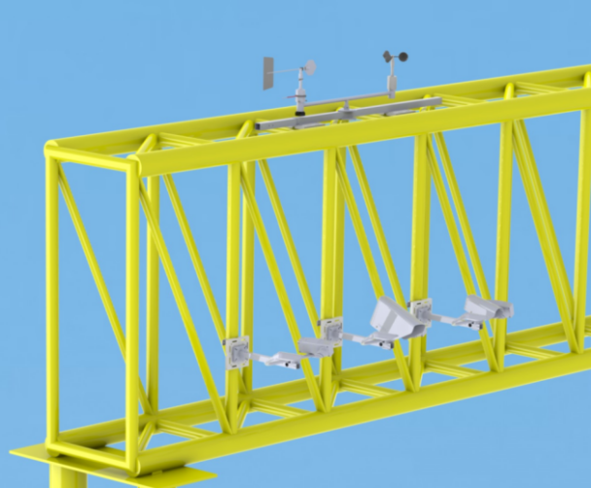
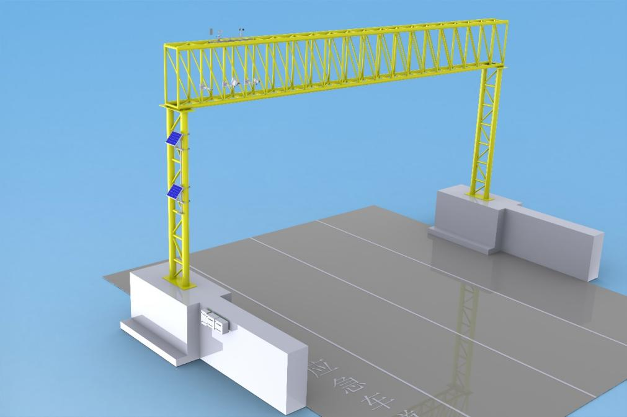

2.2.1设备清单
序号 | 分系统 | 设备名称 | 数量
1 | 采集系统 | 数据采集系统 | 10套
1 | 采集系统 | CF卡（工业级） | 10套
2 | 传感器 | 风传感器 | 10套
2 | 传感器 | 能见度传感器 | 10套
2 | 传感器 | 道面状况传感器 | 10套
2 | 传感器 | 埋入式路温传感器 | 10套
3 | 供电及通信 | 太阳能供电系统 | 10套
3 | 供电及通信 | 4G通信模块 | 10套
3 | 供电及通信 | 通讯、信号和供电电缆 | 10套
3 | 供电及通信 | 定制结构 | 10套
4 | 显示与控制终端 | 数据终端设备 | 2台
4 | 显示与控制终端 | 配套主控和显示软件 | 1套

2.2.2技术性能指标
高速公路监测仪器安装的外观结构需符合气象观测技术要求，满足交通的实际需求。道路交通气象站和各种部件，如立柱、传感器安装支撑件等，有足够的机械强度和防腐蚀能力，在产品寿命期内，不会因外界环境的影响和材料本身原因而导致机械强度下降而引起危险和不安全，结构紧固采取防松、防震措施，避免震动引起结构松动、脱落。结构材料需选用耐老化材料、抗腐蚀材料、良好的电气绝缘材料。各零部件，除用耐腐蚀材料制造的外，其表面有涂、敷、镀等工艺措施，保证其耐潮、防霉、防盐雾的性能。
序号 | 指标项 | 技术参数
1 | 测量性能
1.1 | 风传感器 | 起动风速：≤0.9m/s  测量范围：0～90m/s  精确度：±(0.3+0.03v)m/s  分辨力：0.1m/s  距离常数：≤2.5m  输出信号形式：脉冲频率  最大回转半径：107mm
1.2 | 能见度传感器 | 测量范围：10m ～ 35000m  精度：±10%, 10m ～ 10km； ±15%, 10km ～ 35km  仪器一致性：+ 5%  时间常数：60秒  更新间隔：15秒  输出接口：RS-485/RS-232  工作电源：(12V～50V)DC
1.3 | 道面状况  传感器 | 水层厚度：0.00 – 2mm  冰层厚：0.00 – 2mm  雪层厚：0.00 – 10mm  分辨力：0.01mm  道路湿滑系数:0.01 - 1.00  分辨力: 0.01mm  测量距离:2 － 15m  测量面积：距离 10 米处，直径 20 厘米  地平线安装角度：30 － 85 °
1.4 | 埋入式路温传感器 | 高精度铂电阻温度传感器等级：IEC60751 A  测量范围： (-60～+80)℃。  传感器防护级别：IP67
2 | 其他性能
2.1 | 数据采集系统 | 32位操作系统
2.1 | 数据采集系统 | 24位高精度模-数转换
2.1 | 数据采集系统 | 自持式高精度实时时钟
2.1 | 数据采集系统 | 月误差小于15s
2.1 | 数据采集系统 | 双重信号通道保护
2.1 | 数据采集系统 | 为保证准确测量，在时间和温度变化时，系统自标定
2.1 | 数据采集系统 | 以文件方式存储观测记录
2.1 | 数据采集系统 | 8M工业级闪存，支持掉电保护功
2.1 | 数据采集系统 | 状态监测：主板温度测量、工作电压监测
2.1 | 数据采集系统 | 模拟通道: 1路Pt100温度传感器
2.1 | 数据采集系统 | 脉冲通道: 2路雨量传感器
2.1 | 数据采集系统 | 智能接口：1个RS-232接口；同时支持本地和远程通讯；激励选择：提供恒流源或者电源输出2种输出方式
2.2 | 工作环境 | 气温：－45℃～＋50℃  地面温度：－40℃～＋80℃  相对湿度：10%～100%  大气压力：450～1060hpa  太阳辐射：1120w/m2  抗风能力：≤75m/s  降水强度：6mm/min
2.3 | 供电要求 | 供电电源为40W*2，120AH*2蓄电池，由辅助电源对蓄电池浮充电。蓄电池的容量必须保证能在脱离辅助电源的条件下连续工作15天，并在蓄电池电压低到不足以维持符合质量要求的观测工作前两天发出报警信息。
2.4 | 通讯模块 | GPRS Class：2 －10  编码方案：CS1 - CS4
2.4 | 通讯模块 | 电压：+5～+26VDC
2.4 | 通讯模块 | 环境参数：  环境温度：－50～＋70℃  环境湿度：0～100%RH
2.4 | 通讯模块 | 传输带宽：  理论：160Kbps  实际：20 －40Kbps
2.4 | 通讯模块 | 模块为4G模块，向下兼容2G\3G；兼容联通、移动、电信信号
2.5 | 防雷组件 | 标称工作电压：5V DC；12V DC
2.5 | 防雷组件 | 最大连续工作电压（额定电压）Uc：7.5V；18V
2.5 | 防雷组件 | 最大放电电流Imax(8×20μs)：1KA
2.5 | 防雷组件 | 限制电压：13V；26V
2.5 | 防雷组件 | 保护线路：20线；8线
2.5 | 防雷组件 | 串联阻抗：5Ω
2.5 | 防雷组件 | 工作带宽：2MHz
2.6 | 通信 | 通信及收集资料用中心站能满足1分钟、5分钟调用的设置和功能配置。
2.7 | 数据存储 | 可存储30天整点数据
2.8 | 数据处理 | 符合中国气象局2003《地面气象观测规范》要求
2.9 | 配套主控和显示软件  （现场演示） | - 配套主控和显示软件需具有中国气象局规定的数据和图形产品以及文件格式。  - 需由数据采集、数据加工、数据建模、综合显示、后台管理等基本模块组成。  三、需重点实现：1、高速公路所建设备的基本气象监测数据的显示、查询、提醒、报警、统计、产品自动编辑推送、后台管理等功能；2、基于共享的道路视频数据实现能见度反演产品显示（反演准确率不低于90%）；3、能实现和多部门的数据共享，同平台显示，多用户管理等。4、需同步配套微信端基于统计的数据显示、管控发布、报警推送等功能。
3.0 | 具有中国气象局颁发的气象专用技术装备使用许可证

2.2.3建设地点
高速公路监测设备拟建站点：小港互通、灵峰互通、大碶枢纽、霞浦互通、柴桥互通、叶家大桥、白峰互通、丁家山互通、阿育王古寺高速点、迎宾路和甬台温高速北仑之线口，如图：
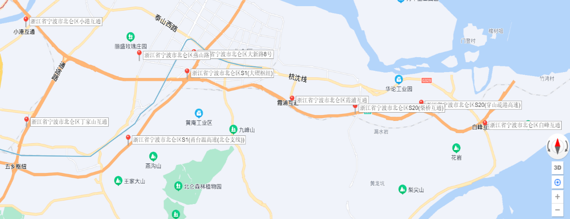
2.3产业区监测
在大碶、柴桥、霞浦、白峰街道共5个集装箱堆场内的灯杆上建设5套风向风速监测设备。
主要功能为对集装箱堆场主要集中区的风向、风速进行观测。包括风传感器、数据采集器、电源部分和通信模块等。
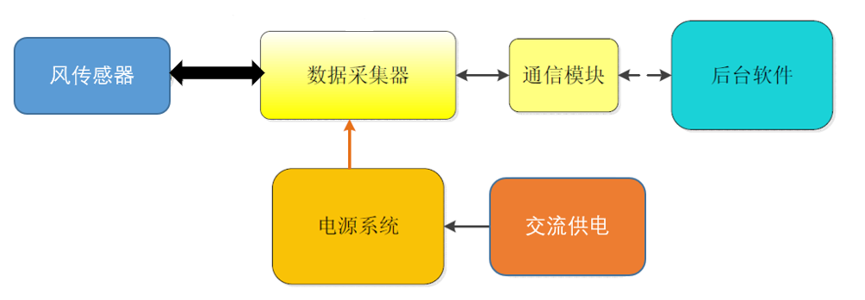
2.3.1设备清单
序号 | 分系统 | 设备名称 | 数量
1 | 采集系统 | 数据采集系统 | 5套
1 | 采集系统 | CF卡（工业级） | 5套
2 | 传感器 | 风传感器 | 5套
3 | 供电及通信 | 交流供电系统 | 5套
3 | 供电及通信 | 4G通信模块 | 5套
3 | 供电及通信 | 通讯、信号和供电电缆 | 5套
3 | 供电及通信 | 定制结构 | 5套
4 | 显示与控制终端 | 数据终端设备 | 1台
4 | 显示与控制终端 | 配套主控和显示软件 | 1套

2.3.2技术性能指标
仪器安装的外观结构需符合气象观测技术要求，满足服务的实际需求。传感器安装支撑件等要有足够的机械强度和防腐蚀能力，在产品寿命期内，不会因外界环境的影响和材料本身原因而导致机械强度下降而引起危险和不安全，结构紧固采取防松、防震措施，避免震动引起结构松动、脱落。结构材料需选用耐老化材料、抗腐蚀材料、良好的电气绝缘材料。各零部件，除用耐腐蚀材料制造的外，其表面有涂、敷、镀等工艺措施，保证其耐潮、防霉、防盐雾的性能。
序号 | 指标项 | 技术参数
1 | 测量性能
1.1 | 风传感器 | 起动风速：≤0.9m/s 测量范围：0～90m/s  精确度：±(0.3+0.03v)m/s 分辨力：0.1m/s  距离常数：≤2.5m  输出信号形式：脉冲频率  最大回转半径：107mm
2 | 其他性能
2.1 | 数据采集系统 | 32位操作系统
2.1 | 数据采集系统 | 24位高精度模-数转换
2.1 | 数据采集系统 | 自持式高精度实时时钟
2.1 | 数据采集系统 | 月误差小于15s
2.1 | 数据采集系统 | 双重信号通道保护
2.1 | 数据采集系统 | 为保证准确测量，在时间和温度变化时，系统自标定
2.1 | 数据采集系统 | 以文件方式存储观测记录
2.1 | 数据采集系统 | 8M工业级闪存，支持掉电保护功
2.1 | 数据采集系统 | 状态监测：主板温度测量、工作电压监测
2.1 | 数据采集系统 | 模拟通道: 1路Pt100温度传感器
2.1 | 数据采集系统 | 脉冲通道: 2路雨量传感器
2.1 | 数据采集系统 | 智能接口：1个RS-232接口；同时支持本地和远程通讯；激励选择：提供恒流源或者电源输出2种输出方式
2.2 | 工作环境 | 气温：－45℃～＋50℃地面温度：－40℃～＋80℃  相对湿度：10%～100%大气压力：450～1060hpa  太阳辐射：1120w/m2抗风能力：≤75m/s  降水强度：6mm/min
2.3 | 供电要求 | 采用交流供电，配置PULS电源，可100-240V宽范围输入。输出功率可达87,2%，NEC2级，-10到+60℃之间可输出满载功率。输出:12-15Vdc，4.5-3.6A，54W。输入:100-240Vac(-15%/+10%)，110-300Vdc(-20%/+25%)。
2.4 | 通讯模块 | GPRS Class：2 －10 编码方案：CS1 - CS4
2.4 | 通讯模块 | 电压：+5～+26VDC
2.4 | 通讯模块 | 环境温度：－50～＋70℃  环境湿度：0～100%RH
2.4 | 通讯模块 | 传输带宽：理论：160Kbps 实际：20 －40Kbps
2.4 | 通讯模块 | 4G模块，向下兼容2G\3G；兼容联通、移动、电信
2.5 | 防雷组件 | 标称工作电压：5V DC；12V DC
2.5 | 防雷组件 | 最大连续工作电压（额定电压）Uc：7.5V；18V
2.5 | 防雷组件 | 最大放电电流Imax(8×20μs)：1KA
2.5 | 防雷组件 | 限制电压：13V；26V
2.5 | 防雷组件 | 保护线路：20线；8线
2.5 | 防雷组件 | 串联阻抗：5Ω
2.5 | 防雷组件 | 工作带宽：2MHz
2.6 | 通信 | 通信及收集资料用中心站能满足1分钟、5分钟调用的设置和功能配置。
2.7 | 数据存储 | 可存储30天整点数据
2.8 | 数据处理 | 符合中国气象局2003《地面气象观测规范》要求
2.9 | 配套主控和显示软件  （现场演示） | 一、配套主控和显示软件需具有中国气象局规定的数据和图形产品以及文件格式。  二、需由数据采集、数据加工、综合显示、后台管理等基本模块组成。  三、需重点实现：1、集装箱堆场所建风监测数据的显示、查询、提醒、报警、统计、产品自动形成推送、后台管理等功能；2、能实现和堆场协会的数据共享，同平台显示，多用户管理等。3、能实现基于各类数值模式的风的预报推演显示。4、需同步配套微信端的数据显示、报警推送等功能。
3.0 | 具有中国气象局颁发的气象专用技术装备使用许可证

2.3.3建设地点

监测设备拟建站点分别位于：大碶、柴桥、霞浦、白峰街道共5个集装箱堆场内。

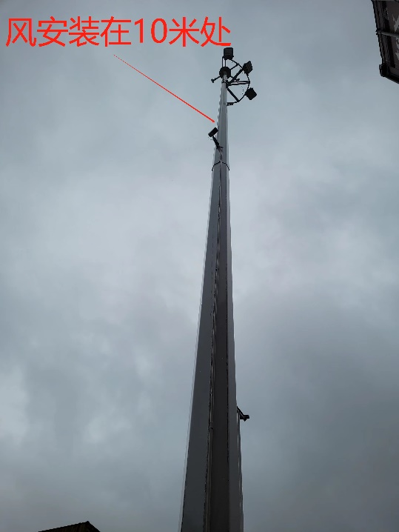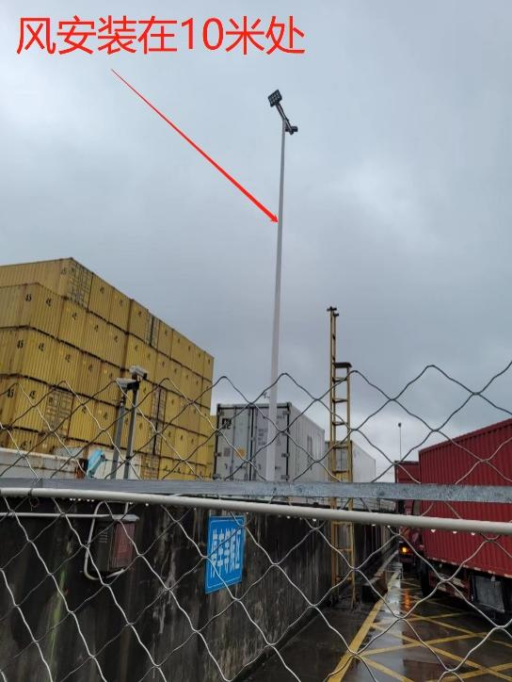

2.4监测加密
在灵峰山、太白山、九峰山、后焦山建设4套雪深站；在防汛重点区域建设60个二要素自动气象站，5个六要素区域自动气象站；在北仑国家气象站配置北斗通讯终端1套。主要功能为用于对北仑重点高山区域积雪深度、天气要素进行监测。对区内防汛重点区域监测温度雨量、风等气象要素。
2.4.1设备清单
雪深站设备组成
序号 | 分系统 | 设备名称 | 数量
1 | 采集系统 | 数据采集系统 | 4套
1 | 采集系统 | CF卡（工业级） | 4套
2 | 传感器 | 雪深传感器 | 4套
3 | 供电及通信 | 太阳能供电系统 | 4套
3 | 供电及通信 | 4G通信模块 | 4套
3 | 供电及通信 | 通讯、信号、防雷和供电电缆 | 4套
二要素站设备组成
序号 | 分系统 | 设备名称 | 数量
1 | 采集系统 | 数据采集系统 | 60套
1 | 采集系统 | CF卡（工业级） | 60套
2 | 传感器 | 温度传感器 | 60套
2 | 传感器 | 雨量传感器 | 60套
3 | 供电及通信 | 太阳能供电系统 | 60套
3 | 供电及通信 | 4G通信模块 | 60套
3 | 供电及通信 | 通讯、信号、防雷和供电电缆 | 60套
4 | 显示 | 配套数据处理及显示系统（含数据终端设备一台） | 1套
六要素站设备组成
序号 | 分系统 | 设备名称 | 数量
1 | 采集系统 | 数据采集系统 | 5套
1 | 采集系统 | CF卡（工业级） | 5套
1 | 采集系统 | 4G通信模块 | 5套
2 | 传感器 | 湿度传感器 | 5套
2 | 传感器 | 温度传感器 | 5套
2 | 传感器 | 风向风速传感器 | 5套
2 | 传感器 | 雨量传感器 | 5套
2 | 传感器 | 气压传感器 | 5套
3 | 供电及附件 | 太阳能供电系统 | 5套
3 | 供电及附件 | 通讯、信号、防雷和供电电缆 | 5套
3 | 供电及附件 | 风杆（10米、有拉索） | 5套
3 | 供电及附件 | 玻璃钢百叶箱 | 5套
4 | 显示 | 配套数据处理及显示系统（与二要素系统整合） | 1套

2.4.2技术性能指标
雪深站技术参数
序号 | 名称 | 主要参数及要求
1 | 雪深智能摄像机 | 自带AI处理芯片的变焦摄像机，要求可根据自身拍摄的视频实时识别雪深结果。  硬件参数：  内置AI芯片，支持内嵌深度学习算法；  支持LTE-TDD/LTE-FDD/TD-SCDMA/EVDO 4G无线网络传输(全网通)；  最高分辨率要求达到600万像素，并在此分辨率下可输出30fps实时图像；  设备要求内置电动变焦镜头，操作便易，变焦过程平稳；  内置不小于64GB eMMC存储；  支持10M/100M自适应网口；  支持断网续传功能保证录像不丢失，实现事件录像的智能后检索、分析和浓缩播放；  支持低码率、低延时、ROI感兴趣区域增强编码、SVC自适应编码技术；  支持透雾、电子防抖；  支持宽动态120dB；  支持五码流技术，双路高清，支持同时20路取流；  支持遮挡报警功能，支持驱鸟音频输出；  支持三级用户权限管理，支持授权的用户和密码，支持IP地址过滤；  设备要求内置低功耗红外补光灯；  工作电压：DC9-36V；  工作温度和湿度：-40℃~60℃；  支持I/O 控制设备休眠和激活；  平均功耗：≤2W（10分钟/次）；  防护等级要求IP67或以上；  含雪深识别配套雪尺。  智能功能：  支持深度学习算法，要求可根据接收的图片给出对应的识别结果，及对应的置信度，算法需嵌入到设备中；  支持智能识别算法升级；  支持AI模型的下发和运行，生成检测结果并上传业务平台；  支持对特定目标的检测，并对检测结果分类，检测和分类结果均可上传业务平台；  支持视频任务，对实时视频进行分析，按照设定的帧率进行分析，并按照设定的报警间隔上传结果；  支持抓图轮巡任务，按照设定的时间间隔进行抓图分析，并按照设定的报警间隔上传结果；  支持4个模型包存储，每个模型包支持1个检测模型和4个分类模型；  支持雪深智能识别，雪深识别分辨力1mm，识别误差不超过1cm。
2 | 外围设备 | 太阳能供电：  1、太阳能电池板不小于40W；太阳能板转换效率≥13%；表层以3mm厚高透射率（92%）的强化玻璃所覆盖，要求可抵受每小时225公里（62.5m/s）的风速吹袭，及沙石、冰雹或其他异物的撞击；阳极处理铅合金框架，框架以矽塑料密封，防止盐雾、潮湿等腐蚀；全天候接线盒；  开路电压Voc(V)：21；最佳工作电压Vm(V)：16.8；短路电流Iso(A)：1.61 ；最佳工作电流Im(A)：1.55；  2、不小于100Ah铅酸蓄电池；  3、具有充放电保护及自恢复功能。  电缆：采集器与传感器之间均要求使用专用信号电缆连接，要求符合相关工业标准——JB8734-1998，其屏蔽层编制密度不小于97%；防冻电缆，使用范围-40℃～＋55℃。  立柱：要求采用304不锈钢，2.4～2.8米可调节。  机箱：要求采用304不锈钢材质；接口密封达到防水、防尘、防盗和牢固的要求；防护等级要求达到IP65。机箱与杆体的连接部分要求采用专用防盗螺栓与杆体固定，具有良好的防盗性能。

区域自动站技术参数
序号 | 指标项 | 技术参数
1 | 测量性能
1.1 | 气温 | 测量范围：-50℃～50℃分辨力：0.1℃  最大允许误差：±0.2℃
1.2 | 降水量 | 测量范围：翻斗0.1mm：雨强0～4mm/min  翻斗0.5mm：雨强0～10mm/min  分辨力：翻斗0.1mm：0.1mm  翻斗0.5mm：0.5mm  最大允许误差：翻斗0.1mm：±0.4mm（≤10mm）  ±4%（＞10mm）  翻斗0.5mm：±5%（≤4mm/min）  ±8%（＞4 mm/min）
1.3 | 风传感器 | 起动风速：≤0.9m/s 测量范围：0～90m/s  精确度：±(0.3+0.03v)m/s 分辨力：0.1m/s  距离常数：≤2.5m  输出信号形式：脉冲频率  最大回转半径：107mm
1.4 | 湿度 | 测量范围：0～100％RH  分辨力 ：1％RH  准确度 ：±5％RH（＞80％RH 时）±3％RH（≤80％RH 时）  采样速率： 6 次/分  计算平均时间：1min
1.5 | 气压 | 测量范围：500～1100hPa  分辨力 ：0.1 hPa  准确度 ：±0.3 hPa  采样速率： 6 次/分  计算平均时间：1min
2 | 其他性能
2.1 | 数据采集系统 | 32位操作系统
2.1 | 数据采集系统 | 24位高精度模-数转换
2.1 | 数据采集系统 | 自持式高精度实时时钟
2.1 | 数据采集系统 | 月误差小于15s；
2.1 | 数据采集系统 | 双重信号通道保护
2.1 | 数据采集系统 | 为保证准确测量，在时间和温度变化时，系统自标定
2.1 | 数据采集系统 | 以文件方式存储观测记录
2.1 | 数据采集系统 | 8M工业级闪存，支持掉电保护功
2.1 | 数据采集系统 | 状态监测：主板温度测量、工作电压监测
2.1 | 数据采集系统 | 模拟通道: 1路Pt100温度传感器
2.1 | 数据采集系统 | 脉冲通道: 2路雨量传感器
2.1 | 数据采集系统 | 智能接口：1个RS-232接口；同时支持本地和远程通讯；激励选择：提供恒流源或者电源输出2种输出方式
2.2 | 工作环境 | 气温：－45℃～＋50℃  地面温度：－40℃～＋80℃  相对湿度：10%～100%  大气压力：450～1060hpa  太阳辐射：1120w/m2  抗风能力：≤75m/s  降水强度：6mm/min
2.3 | 供电要求 | 供电电源为12 V蓄电池，由辅助电源对蓄电池浮充电。蓄电池的容量必须保证自动气象站能在脱离辅助电源的条件下连续工作15天，并在蓄电池电压低到不足以维持符合质量要求的观测工作前两天发出报警信息。
2.4 | 通讯模块 | GPRS Class：2 －10  编码方案：CS1 - CS4
2.4 | 通讯模块 | 电压：+5～+26VDC
2.4 | 通讯模块 | 环境参数：  环境温度：－50～＋70℃  环境湿度：0～100%RH
2.4 | 通讯模块 | 传输带宽：  理论：160Kbps  实际：20 －40Kbps
2.4 | 通讯模块 | 模块为4G模块，向下兼容2G\3G；兼容联通、移动、电信信号
2.5 | 防雷组件 | 标称工作电压：5V DC；12V DC
2.5 | 防雷组件 | 最大连续工作电压（额定电压）Uc：7.5V；18V
2.5 | 防雷组件 | 最大放电电流Imax(8×20μs)：1KA
2.5 | 防雷组件 | 限制电压：13V；26V
2.5 | 防雷组件 | 保护线路：20线；8线
2.5 | 防雷组件 | 串联阻抗：5Ω
2.5 | 防雷组件 | 工作带宽：2MHz
2.6 | 通信 | 通信及收集资料用中心站能满足1分钟、5分钟调用的设置和功能配置（平时5分钟传输，当分钟降水量达到0.1mm时自动加密到每分钟传输）。
2.7 | 数据存储 | 可存储30天整点数据
2.8 | 数据处理 | 符合中国气象局2003《地面气象观测规范》要求
2.9 | 配套主控和显示软件  （现场演示） | 一、配套主控和显示软件需具有中国气象局规定的数据和图形产品以及文件格式。  二、需由数据采集、数据加工、数据建模、综合显示、后台管理等基本模块组成。  三、需重点实现：1、兼顾原有自动气象站，实现区内所有站点、所有观测要素的同平台显示、查询、提醒、报警、统计、画图、产品自动编辑推送、后台管理等功能；2、实现精细化到街道、村的统计、画图以及要素极值报警、信息推送、责任人叫应等功能；3、实现精细化到村的基于智能网格预报等模式产品的观测要素订正和结果输出功能；4、实现和多部门的数据共享，同平台显示，多用户管理等。5、同步配套微信端基于统计的数据显示、报警推送等功能。
3.0 | 具有中国气象局颁发的气象专用技术装备使用许可证

北斗通讯终端设备参数
 | 指标项 | 技术参数
发  射  天  线 | 波束宽度 | 俯仰:20-75  水平:0一360°
发  射  天  线 | 极化方式 | 左旋圆极化
发  射  天  线 | 圆极化轴比 | ≤2
发  射  天  线 | 电压驻波比 | ≤1.5:1
发  射  指  标 | 发射频率 | 1.6GHz
发  射  指  标 | 发射频率准确度 | ≤5×10-7
发  射  指  标 | 发射EIRP值 | 7一12dBW
发  射  指  标 | 发射功率控制 | 无
发  射  指  标 | BPSK载波相位调制偏差 | ≤±3
发  射  指  标 | 发射信号功率稳定度 | ±1dB
发  射  指  标 | 带外抑制 | ≤-110dBW／4KHz  1580MIlz一1650MHz以外
发  射  指  标 | 发射信号载波抑制 | ≥30dB
发  射  指  标 | 载波相位噪声 | 60@100HzdBc/Hz
发  射  指  标 | 载波相位噪声 | 70@1KHzdBc/Hz
发  射  指  标 | 载波相位噪声 | 80@10KHzdBc/Hz
发  射  指  标 | 载波相位噪声 | 90@100KHzdBc/Hz

2.4.3建设地点
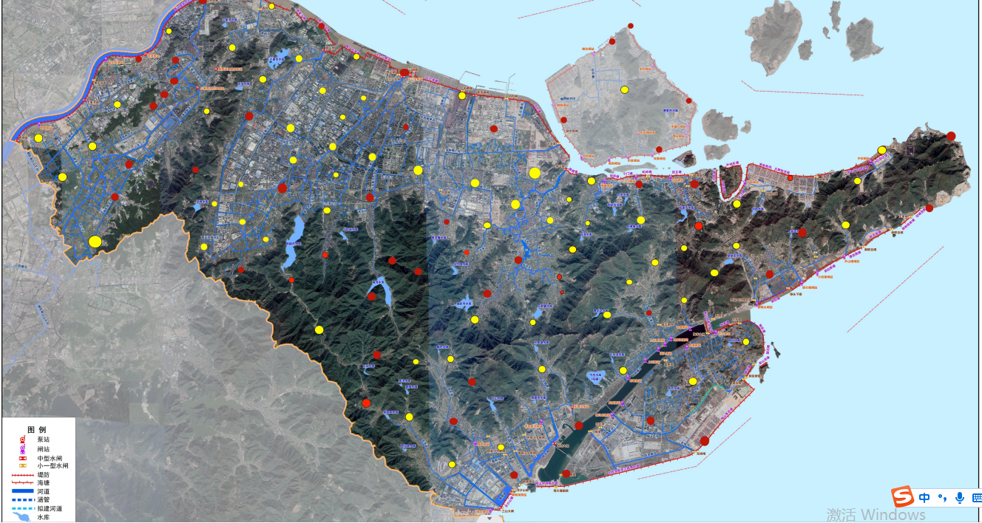
监测设备拟建站点分别位于灵峰山、太白山、九峰山、郭巨风电场山顶，北仑区防汛重点区域60个（如图）以及北仑国家气象站内。

注：“技术性能指标”中注明“现场演示”需提前自行准备，现场不提供任何多媒体设备及相关条件，过程不超过10分钟。
第六部分 拟签订的合同文本
合同文本为参考文本，实际以签订为准；如本章与采购文件前款有出入之处以采购文件前款约定为准）
（供参考）
甲方：（买方）
乙方：（卖方）
甲、乙双方根据 项目（项目编号： ）公开招标的结果，签署本合同。
一、货物清单
1．货物名称：
2．型号规格：
3．技术参数：
4．数量（单位）：
二、合同金额
本合同金额为（大写）： 元（￥ 元）人民币。
三、技术资料
1．乙方应按招标文件规定的时间向甲方提供使用货物的有关技术资料。
2．没有甲方事先书面同意，乙方不得将由甲方提供的有关合同或任何合同条文、规格、计划、图纸、样品或资料提供给与履行本合同无关的任何其他人。即使向履行本合同有关的人员提供，也应注意保密并限于履行合同的必需范围。
四、知识产权
乙方应保证所提供的货物或其任何一部分均不会侵犯任何第三方的知识产权。
五、产权担保
乙方保证所交付的货物的所有权完全属于乙方且无任何抵押、查封等产权瑕疵。
六、交货期、交货方式及交货地点
1．交货期：
2．交货方式：
3．交货地点：
七、货款支付
1．付款方式：
2．当采购数量与实际使用数量不一致时，乙方应根据实际使用量供货，合同的最终结算金额按实际使用量乘以成交单价进行计算。
八、税费
本合同执行中相关的一切税费均由乙方负担。
九、质量保证及售后服务
1．乙方应按投标文件承诺的货物性能、技术要求、质量标准向甲方提供未经使用的全新产品。
2．乙方提供的货物在质保期内因货物本身的质量问题发生故障，乙方应负责免费更换。对达不到技术要求者，根据实际情况，经双方协商，可按以下办法处理：
⑴ 更换：由乙方承担所发生的全部费用。
⑵ 贬值处理：由甲乙双方合议定价。
⑶ 退货处理：乙方应退还甲方支付的合同款，同时应承担该货物的直接费用（运输、保险、检验、货款利息及银行手续费等）。
3．如在使用过程中发生质量问题，乙方在接到甲方通知后在 2 小时内到达甲方现场。
4．在质保期内，乙方应对货物出现的质量及安全问题负责处理解决并承担一切费用。
十、调试和验收
1．甲方对乙方提交的货物依据招标文件上的技术规格要求、乙方投标时的技术响应承诺和国家有关质量标准进行现场初步验收，外观、说明书符合招标文件技术要求和投标技术响应的，给予签收，初步验收不合格的不予签收。货到后，甲方需在五个工作日内验收。
2．乙方交货前应对产品作出全面检查和对验收文件进行整理，并列出清单，作为甲方收货验收和使用的技术条件依据，检验的结果应随货物交甲方。
3．甲方对乙方提供的货物在使用前进行调试时，乙方需负责安装并培训甲方的使用操作人员，并协助甲方一起调试，直到符合技术要求，甲方才做最终验收。
4．甲方有权对项目内的产品及设备对照招标参数要求及投标文件设备技术响应参数进行检测。由双方共同认可的有资质的第三方检测机构（或政府采购监管部门指定的检测机构）进行检测，检测合格的，检测费用由甲方支付。如检测结果不符合国家相关标准或投标文件中的技术性能承诺的，检测费用由乙方支付。
5．验收时乙方必须在现场，验收完毕后作出验收结果报告；验收费用由乙方负责。
十一、货物包装、发运及运输
1．乙方应在货物发运前对其进行满足运输距离、防潮、防震、防锈和防破损装卸等要求包装，以保证货物安全运达甲方指定地点。
2．使用说明书、质量检验证明书、随配附件和工具以及清单一并附于货物内。
3．乙方在货物发运手续办理完毕后24小时内或货到甲方48小时前通知甲方，以准备接货。
4．货物在交付甲方前发生的风险均由乙方负责。
5．货物在规定的交付期限内由乙方送达甲方指定的地点视为交付，乙方同时需通知甲方货物已送达。
十二、违约责任
1乙方应当自中标通知书发出之日起30 日内，根据招标文件和中标人的投标文件订立书面合同。乙方无正当理由拒签合同的，甲方取消其中标资格，并报采购监督部门处理，造成的损失应当予以赔偿。
2如果乙方提供的货物或服务与投标文件、相关澄清文件及合同等承诺的不一致，则乙方必须接受无条件退货，同时退还已支付的合同款并赔偿甲方合同总金额100%的赔款。
3．甲方无正当理由拒收货物的，甲方向乙方偿付拒收货款总值的百分之五违约金。
4．甲方无故逾期验收和办理货款支付手续的，甲方应按逾期付款总额每日万分之五向乙方支付违约金。
5．乙方逾期交付货物的，乙方应按逾期交货总额每日千分之六向甲方支付违约金，由甲方从待付货款中扣除。逾期超过约定日期10个工作日不能交货的，甲方可解除本合同。乙方因逾期交货或因其他违约行为导致甲方解除合同的，乙方应向甲方支付合同总值5%的违约金，如造成甲方损失超过违约金的，超出部分由乙方继续承担赔偿责任。
6．乙方所交的货物品种、型号、规格、技术参数、质量不符合合同规定及招标文件规定标准和投标响应承诺的，甲方有权拒收该货物，乙方愿意更换货物但逾期交货的，按乙方逾期交货处理。乙方拒绝更换货物的，甲方可单方面解除合同。
十三、不可抗力事件处理
1．在合同有效期内，任何一方因不可抗力事件导致不能履行合同，则合同履行期可延长，其延长期与不可抗力影响期相同。
2．不可抗力事件发生后，应立即通知对方，并寄送有关权威机构出具的证明。
3．不可抗力事件延续120天以上，双方应通过友好协商，确定是否继续履行合同。
十四、诉讼
双方在执行合同中所发生的一切争议，应通过协商解决。如协商不成，可向甲方所在地法院起诉。
十五、合同生效及其它
1．合同经双方法定代表人或授权代表签字并加盖单位公章后生效。
2．合同执行中涉及采购资金和采购内容修改或补充的，须经财政部门审批，并签书面补充协议报政府采购监督管理部门备案，方可作为主合同不可分割的一部分。
3．本合同未尽事宜，遵照《中华人民共和国民法典》有关条文执行。
4．本合同正本一式 份，具有同等法律效力，双方各执 份，代理机构 1 份。

甲方：(公章) 乙方：(公章)

法定代表人或授权代表（签字）： 法定代表人或授权代表（签字）：

联系方式：（电话） 联系方式：（电话）

签字日期： 年 月 日 签字日期： 年 月 日

第七部分 格式与表格

1.所有投标文件的外包装封面格式：(可选用)

投标文件

项目名称：北仑区气象监测能力提升（一期）设备采购项目
项目编号：ZXZB2023-103
投标文件名称：资格证明文件/报价文件/技术商务文件/电子档备份文件
供应商名称（盖章）：
供应商地址：
法定代表人或授权代表人（签字或盖章）
开标时启封

年 月 日

2.封面格式：(可选用)

投标文件

项目名称：北仑区气象监测能力提升（一期）设备采购项目
项目编号：ZXZB2023-103
投标文件名称：资格证明文件/报价文件/技术商务文件
供应商名称（盖章）：
供应商地址：
法定代表人或授权代表人（签字或盖章）

年 月 日

格式一 投标函

投标函

致：宁波市北仑区气象局
（供应商全称）授权（全权代表姓名、职务）为本公司合法代理人，参加贵方组织的（项目编号、项目名称）招投标活动，代表本公司处理招投标活动中的一切事宜。在此：
1、提供采购文件中“投标须知”规定的全部投标文件资料。
2、据此函，签字代表宣布并承诺如下：
（1）我们已详细审查全部采购文件，包括修改文件（如有）以及全部参考资料和有关附件，我们完全理解并同意放弃对这方面提出任何异议的权利。已经了解对于采购文件、招标过程、招标结果有依法进行询问、质疑、投诉的权利及相关渠道和要求。
（2）本投标自开标之日起 90 天内有效。
（3）保证遵守采购文件有关条款规定。
（4）保证在中标后忠实地执行与采购人所签署的合同，并承担合同规定的责任义务。保证在中标后按照采购文件的规定支付招标代理服务费。
（5）承诺应贵方要求提供任何与该项目投标有关的数据、情况和技术资料。
3、与本项目有关的澄清、补充文件请发送至：
电子邮箱： 传真号码：
4、与本投标有关的一切往来通讯请寄：
地址：
邮编： 电话： 传真：

供应商（盖章）：

法定代表人或授权代表人（签字或盖章）：

日期：

格式二 开标一览表

开标一览表
项目编号： 项目名称：
序号 | 项目名称 | 投标总价（人民币/元）
1 | 北仑区气象监测能力提升（一期）设备采购项目

供应商（盖章）：

法定代表人或授权代表人（签字或盖章）：

日期：

格式三 分项报价表

分项报价表
序号 | 项目名称 | 规格参数 | 单位 | 数量 | 单价 | 合价
 | 总计（元）
注：总价须与开标一览表总价一致，表格根据采购需求内容自行编辑。

供应商（盖章）：

法定代表人或授权代表人（签字或盖章）：

日期：
格式四 合格供应商的承诺函

合格供应商的承诺函

致：宁波市北仑区气象局
我方郑重承诺：
（一）具有独立承担民事责任的能力；
（二）具有良好的商业信誉和健全的财务会计制度；
（三）具有履行合同所必需的设备和专业技术能力；
（四）有依法缴纳税收和社会保障资金的良好记录；
（五）参加政府采购活动前三年内，在经营活动中没有重大违法记录；
（六）我单位符合以下条件：单位负责人为同一人或者存在直接控股、管理关系的不同供应商，不得参加同一合同项下的招标活动。

特此承诺。

供应商（盖章）：

法定代表人或授权代表人（签字或盖章）：

日期：

格式五 技术、商务条款偏离表

技术、商务条款偏离表

项目编号： 项目名称：
序号 | 《采购文件》服务要求 | 《投标文件》服务响应 | 说明
1 | 合同履约期限
2 | 付款方式
3 | 合同主要条款
4 | 技术参数
……
备注：1、列明采购文件的服务要求与投标文件对应响应，并说明偏离状况；2、无偏离应在本表说明处醒目地注明“无条款偏离”的字样。3、本表格供参考，供应商可根据项目实际情况自拟（增减）表格。

供应商（盖章）：

法定代表人或授权代表人（签字或盖章）：

日期：

格式六 拟派项目实施人员情况表（主要人员一览表）

拟派项目实施人员情况表（主要人员一览表）

项目编号： 项目名称：
姓名 | 专业  学历 | 性别 | 年龄 | 职称、学位 | 从事同类  工作时间 | 在本项目中担任的岗位

说明：
1、此表在不改变表式的情况下，可自行制作。

供应商（盖章）：

法定代表人或授权代表人（签字或盖章）：

日期：

格式七 类似项目业绩表

类似项目业绩表

项目编号： 项目名称：
序号 | 服务名称 | 业主名称 | 合同金额 | 合同签订时间 | 联系人/电话
1
2
3
4
5
6
7
8
9
10
11
附相关证明资料

供应商（盖章）：

法定代表人或授权代表人（签字或盖章）：

日期：
格式八 法定代表人授权书

法定代表人授权书

致：宁波市北仑区气象局

（供应商全称）法定代表人（姓名、职务）授权（被授权代表姓名、职务）为本公司合法代理人，参加贵采购代理机构组织的 （项目编号）（项目名称） 项目的招标投标活动，全权代表本公司处理招标投标活动中的一切事宜。
本授权书于 年 月 日签字或盖章生效，特此声明。
（后附被授权人身份证正反面复印件）

法定代表人（签字或盖章）：

供应商全称（公章）：

日期：

附：
被授权代表姓名（印刷体）：
职务：
被授权代表（签字或盖章）：
详细通讯地址：
传真：
电话：

法定代表人身份证明书

单位名称：
地址：
姓名： 性别：
年龄： 职务：
身份证号码： 系 （供应商单位全称）的法定代表人。
特此证明。

（后附法定代表人身份证正反面复印件）

供应商（盖章）：
供应商法定代表人（签字或盖章）：
日期：

格式九 中小企业声明函

中小企业声明函（货物）
本公司（联合体）郑重声明，根据《政府采购促进中小企业发展管理办法》（财库﹝2020﹞46 号）的规定，本公司（联合体）参加（单位名称）的（项目名称）采购活动，提供的货物全部由符合政策要求的中小企业制造。相关企业（含联合体中的中小企业、签订分包意向协议的中小企业）的具体情况如下：
1.（标的名称），属于工业；制造商为（企业名称），从业人员 人，营业收入为 万元，资产总额为 万元¹，属于（中型企业、小型企业、微型企业）；
2.（标的名称），属于工业；制造商为（企业名称），从业人员 人，营业收入为 万元，资产总额为 万元¹，属于（中型企业、小型企业、微型企业）；
……
以上企业，不属于大企业的分支机构，不存在控股股东为大企业的情形，也不存在与大企业的负责人为同一人的情形。
本企业对上述声明内容的真实性负责。如有虚假，将依法承担相应责任。
企业名称（盖章）： 日期：
¹从业人员、营业收入、资产总额填报上一年度数据，无上一年度数据的新成立企业可不填报。
注：1、根据工信部联企业[2011]300号文件，企业行业分为：农林牧渔业，工业（包括采矿业，制造业，电力、热力、燃气及水生产和供应业），建筑业，批发业，零售业，交通运输业（不含铁路运输业），仓储业，邮政业，住宿业，餐饮业，信息传输业（包括电信、互联网和相关服务），软件和信息技术服务业，房地产开发经营，物业管理，租赁和商务服务业，其他未列明行业（包括科学研究和技术服务业，水利、环境和公共设施管理业，居民服务、修理和其他服务业，社会工作，文化、体育和娱乐业等）。一般研发、生产、加工型企业填写工业，销售、贸易型企业填写批发业，具体行业划分依据国家统计局网站公布的《国民经济行业分类》标准规定。适用小微企业政策的请提供，未提供的不享受小微企业政策。
2、行业及规模：工业 。从业人员1000人以下或营业收入40000万元以下的为中小微型企业。其中，从业人员300人及以上，且营业收入2000万元及以上的为中型企业；从业人员20人及以上，且营业收入300万元及以上的为小型企业；从业人员20人以下或营业收入300万元以下的为微型企业。
3、如接受联合体投标的项目，所有联合体参与方均需提供本表。
风险提示：
1、对于非面向联合体的项目，在货物采购项目中，供应商提供的货物既有中型企业制造，也有小微企业制造的，不享受办法规定的小微企业扶持政策。
2、供应商应当对其出具的《中小企业声明函》真实性负责，供应商出具的《中小企业声明函》内容不实的，属于提供虚假材料谋取中标。在实际操作中，供应商希望获得《办法》规定政策支持的，应从制造商处获得充分、准确的信息。对相关制造商信息了解不充分，或者不能确定相关信息真实、准确的，不建议出具《中小企业声明函》。
中小企业划型标准规定（工信部联企业[2011]300号）
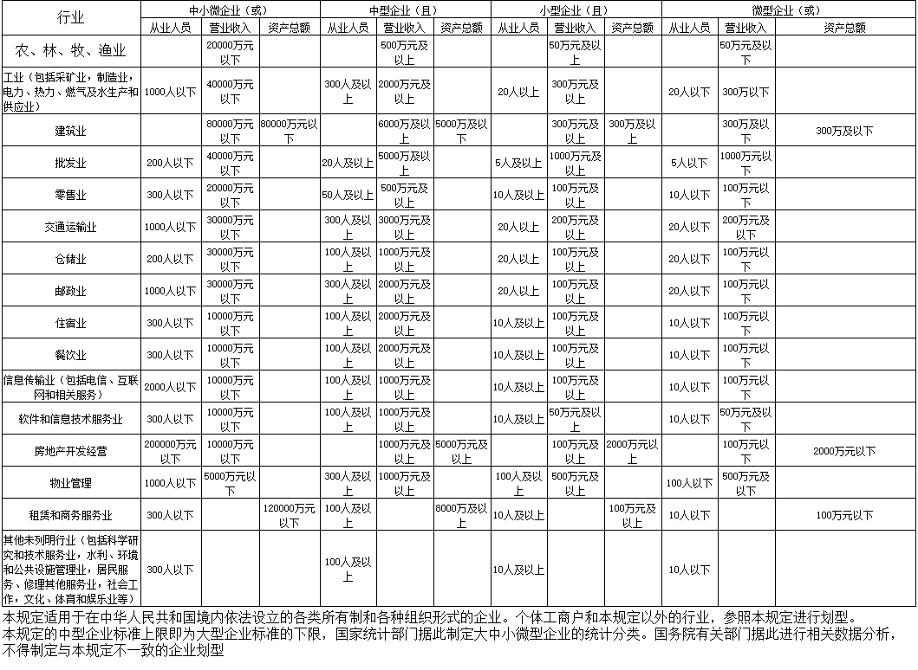

格式十 残疾人福利性单位声明函（选用）

残疾人福利性单位声明函

本单位郑重声明，根据《财政部民政部中国残疾人联合会关于促进残疾人就业政府采购政策的通知》（财库〔2017〕 141号）的规定，本单位为符合条件的残疾人福利性单位，且本单位参加______单位的______项目采购活动提供本单位制造的货物（由本单位承担工程/提供服务），或者提供其他残疾人福利性单位制造的货物（不包括使用非残疾人福利性单位注册商标的货物）。
本单位对上述声明的真实性负责。如有虚假，将依法承担相应责任。

供应商名称（盖章）：

日 期：

